**学生修改个人信息操作手册**

**步骤一：进入学生信息变更模块**

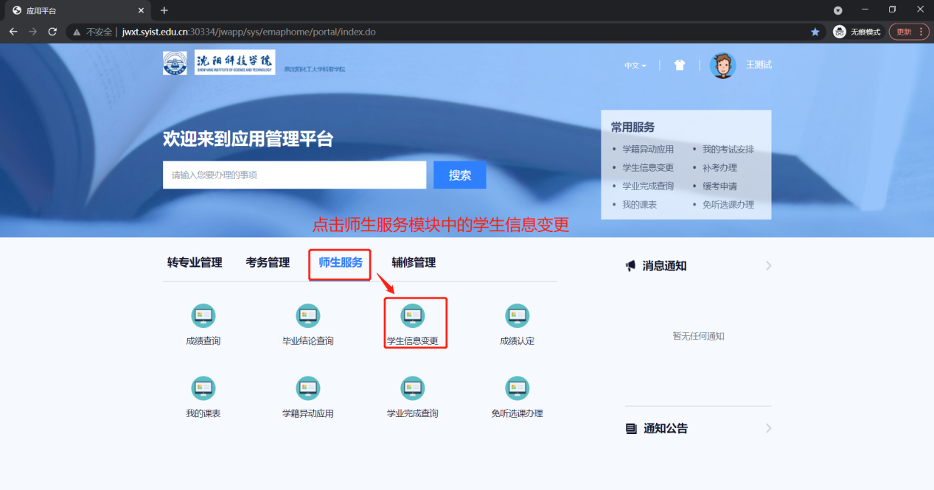

**步骤二：修改信息前需认真阅读变更须知（出生地填写高考报名省份）**

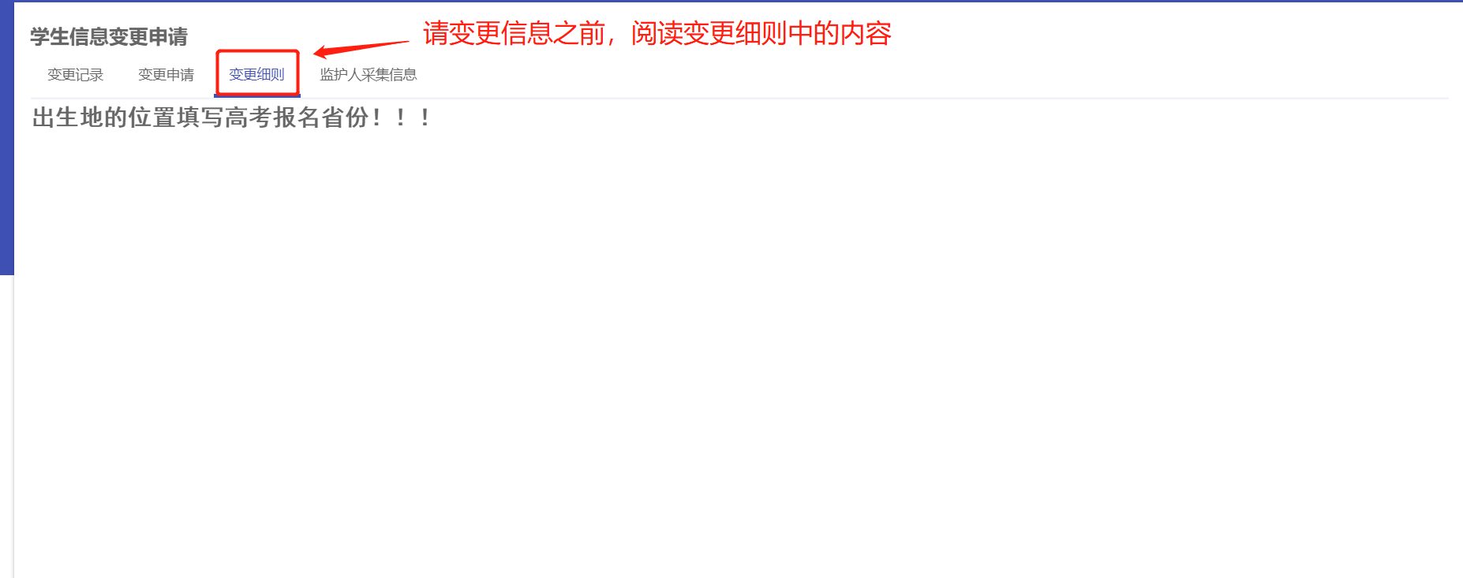**步骤三：需逐条完善每个模块中的必填项（带*处）**

